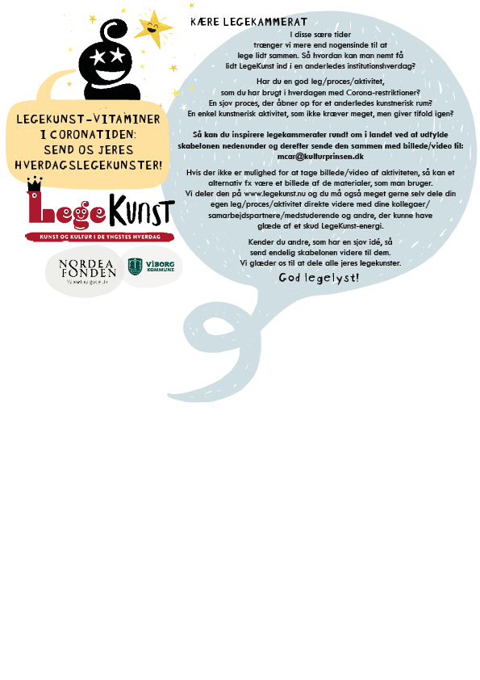

**VEDHÆFTET MATERIALE (sæt kryds)**  
**FOTO: VIDEO: ANDET:**

**KORT BESKRIVELSE (maks. 250 – 300 ord)**  
Skriv her

**MATERIALELISTE OVER TING, SOM BRUGES**  
Skriv her

**HVEM HAR FUNDET PÅ?**  
Skriv her

**NAVN PÅ LEG / PROCES / AKTIVITET**  
Skriv her ­